Министерство науки и высшего образования Российской Федерации

Федеральное государственное бюджетное образовательное учреждение

высшего образования

«Вятский государственный университет»

Колледж ВятГУ

**ОТЧЕТ**

**ПО ДОМАШНЕЙ КОНТРОЛЬНОЙ РАБОТЕ №7**

**«ЗНАКОМСТВО С ФРАКТАЛАМИ»**

**ПО ДИСЦИПЛИНЕ «ОСНОВЫ АЛГОРИТМИЗАЦИИ И ПРОГРАММИРИВАНИЯ»**

Выполнил: студент учебной группы

ИСПк-203-52-00

Балахнина Елизавета Ефимовна

Преподаватель:

Сергеева Елизавета Григорьевна

Киров

2024

Содержание

1. Цель лабораторной работы
2. Формулировка задания (с вариантом)
3. Описание алгоритма
4. Схема алгоритма с комментариями
5. Код программы
6. Результат выполнения программы
7. Вывод
8. **Цель работы:** получение навыков реализации алгоритмов с рекурсивными вычислениями, знакомство с фракталами.
9. **Формулировка задания (Вариант:2)**

1. Написать программу для визуализации фрактала «Кривая Хартера-Хэйтуэя».

2. Предусмотреть возможности масштабирования, изменения прорисовки и перемещения получения фигуры

3. Построение множества ломанных, образующих фрактал, должно осуществляться в отдельном модуле.

1. **Описание алгоритма**

Первым делом создаются переменные и константы, которые необходимы для работы программы. Например, начальные значения для переменных m, которая отвечает за масштаб, wx и wy, отвечающие ха координаты центра, g - глубина рекурсии.

Для возможности масштабирования, перемещения фигуры, а также изменения прорисовки, мы добавляем процедуру KeyDown. В данной процедуре определяется, какие действия выполнять при нажатии различных клавиш.

После каждого нажатия клавиши окно очищается, и затем вызывается процедура Draw(), с помощью которой прорисовываем фрактал Хартера-Хэйтуэя с новыми параметрами.

В основном же коде устанавливаются размеры окна и его название, а также блокируется автообновление экрана, с целью избежать различные неполадки, такие как мерцание, и, наконец, назначается обработчик событий клавиатуры.

**4. Схема алгоритма с комментариями**

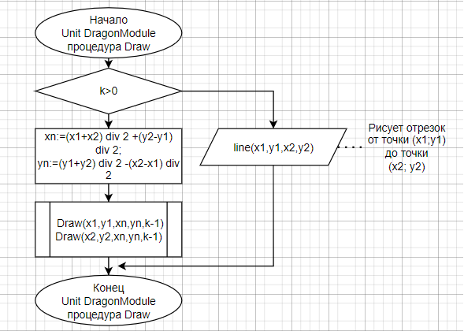

Рис.1 Схема модуля.

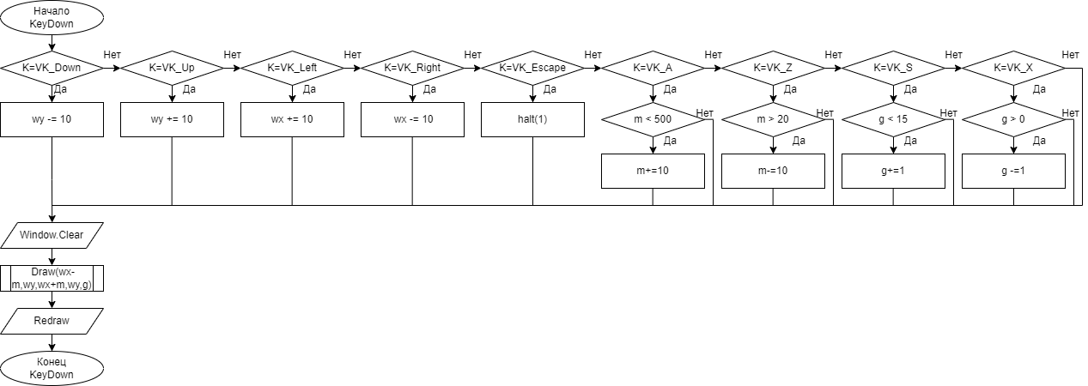

Рис.2 Схема алгоритма procedure KeyDown.

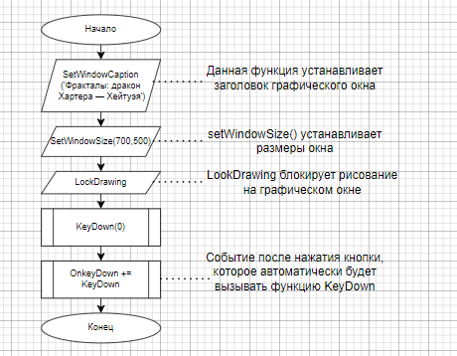

Рис.3 Схема алгоритма основного кода.

1. **Код программы**

***1. Основной код***

**program** DKR_7;

**Uses** GraphABC;

**Uses** DragonModule;

**var** (m,wx,wy,g) := (100, 300,300,0);

**Procedure** KeyDown(k: integer);

**begin**

**case** K **of**

VK_Down: wy -= 10;

VK_Up: wy += 10;

VK_Left: wx += 10;

VK_Right: wx -= 10;

VK_Escape: halt(1); //выход

VK_A: **if** m < 500 **then** m+=10; // + маштаб

VK_Z: **if** m > 20 **then** m-=10; // - маштаб

VK_S: **if** g < 15 **then** g+=1; // + глубина

VK_X: **if** g > 0 **then** g -=1; // - глубина

**end**;

Window.Clear;

Draw(wx-m,wy,wx+m,wy,g);

Redraw;

**end**;

**Begin**

SetWindowCaption('Фракталы: дракон Хартера — Хейтуэя');

SetWindowSize(700,500);

LockDrawing;

KeyDown(0);

OnkeyDown += KeyDown;

**End**.

***2.Код модуля***

**Unit** DragonModule;

**Uses** GraphABC;

**Procedure** Draw(x1,y1,x2,y2,k:integer);

**begin**

**If** k>0 **then begin**

**var** xn:=(x1+x2) **div** 2 +(y2-y1) **div** 2;

**var** yn:=(y1+y2) **div** 2 -(x2-x1) **div** 2;

Draw(x1,y1,xn,yn,k-1);

Draw(x2,y2,xn,yn,k-1);

**end**

**else** line(x1,y1,x2,y2)

**end**;

**end**.

1. **Результат выполнения программы**

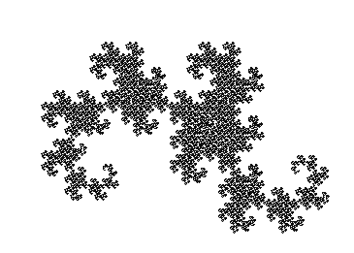

Рис. 2 – Результат выполнения программы.

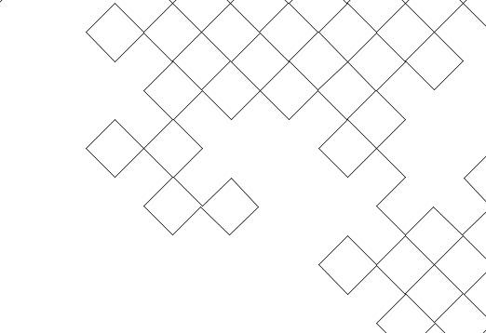

Рис. 3 – Изменение масштабирования (увеличение масштаба)

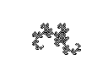

Рис. 4 – Изменение масштабирования (уменьшение масштаба)

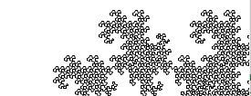

Рис.5 – Изменение положения (передвижение) 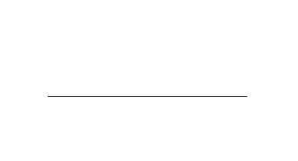

Рис. 6 – Изменение глубины.

**Вывод**

В ходе выполнения работы я не только изучила, но и научилась рисовать кривую Хартера-Хейтуэя.

Для этого берется отрезок, который сгибается пополам, затем эта операция повторяется многократно. После этого снова разогнуть получившуюся (сложенную) линию так, чтобы все углы были равны 90%, можно получить драконовую ломаную.

Помимо этого, в ходе работы я повторила навыки создания в графическом редакторе паскаля и научилась изменять глубину прорисовки, а также перемещение полученной фигуры. И, наконец, я научилась осуществлять полученный код в отдельном модуле.